# Respuestas Tarea 1

## Punto 1

1.1

GDP (USD Billion) description

mean: 8.750000000000002

median: 2.65

std: 19.579713140561246

Population (Millions) description

mean: 0.7310000000000001

median: 0.39

std: 1.330093605728559

Unemployment Rate (%) description

mean: 13.833333333333334

median: 13.45

std: 2.89555214462151

Average Age description

mean: 29.233333333333334

median: 29.0

std: 2.2012622641465405

Women (%) description

mean: 51.5

median: 51.0

std: 0.7637626158259734

Men (%) description

mean: 48.5

median: 49.0

std: 0.7637626158259734

Budget (USD Billion) description

mean: 1.65

median: 0.6

std: 3.3931794333142284

1.2

1.3

La covarianza entre GDP (USD Billion) y Population (Millions) es 25.795716666666667

1.4

La correlación entre GDP (USD Billion) y Population (Millions) es 0.9905104636501418

1.5

La correlación y la covarianza son dos medidas estadísticas que se utilizan para evaluar la relación entre dos variables.

La covarianza mide la variabilidad conjunta de dos variables, mientras que la correlación mide la relación lineal entre ellas y proporciona una medida estandarizada de esta relación.

1.6

Resultado en kaggle

1.7

## Punto 2

2.1

[[1.0344827586206893, 0.990510463650142],

[0.990510463650142, 1.03448275862069]]

2.2

(2.0249932222708313, 0.04397229497054733)

2.3

Varianza explicada eigenValue 1 97.87467240975688%

Varianza explicada eigenValue 2 2.125327590243122%

2.4

array([0.70710678, 0.70710678])

2.5

array([ 6.8502549 , 2.25429149, 1.28986071, 0.55599905, 0.22215487,

-0.13264057, -0.22552843, -0.1164 , -0.2495073 , -0.28371492,

-0.33878374, -0.31240449, -0.34981985, -0.33577783, -0.35363312,

-0.42826202, -0.4461173 , -0.46928881, -0.48353267, -0.50670418,

-0.53689669, -0.53348711, -0.58855592, -0.61874844, -0.58514634,

-0.64191995, -0.62958272, -0.65445902, -0.6740191 , -0.67763052])

2.6

Error de reconstrucción: 6.8882277654917115 %

2.7

2.8

## Punto 3

3.1

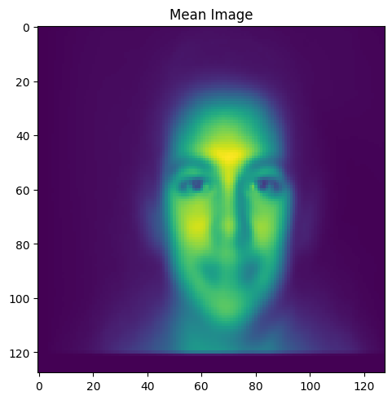

3.2

Se deben utilizar **142** términos para asegurar el 95%

Con el 95% de los componentes es suficiente para conservar una imagen de calidad, es decir, utilizando 142 componentes.

El modelo de test ha sido subido a kaggle

## Punto 4

### 4.1

4.1.1

4.1.2

No tiene productos lejos de 5 std

No tiene productos lejos de 5 std

No tiene productos lejos de 5 std

Disney+ es un producto fuera de 5 std

No tiene productos lejos de 5 std

No tiene productos lejos de 5 std

No tiene productos lejos de 5 std y se observa falta de datos para esa variable

No tiene productos lejos de 5 std y se observa falta de datos para esa variable

## 4.2

4.2.1

La forma de interpretar estos graficos es que las cajas con un mayor tamaño tienen una valor que influye mas en el volume de ventas de los productos, podemos ver que las variables que mas influyen en el volumen de ventas es (is_best_seller y climate_pledge_friendly).

4.2.2

Estos graficos se interpretan viendo el punto como la variable (el valor en el eje x) que influye en volumen de ventas (el valor en el eje y). Donde mas valores veamos es el valor que mas influye en esa variable sobre el volumen de ventas.

## 4.3

4.3.1

La variables cuantitativas que más explican sales_volume_clear(volumen de ventas) es producto_price(el precio del producto en dólares), con una relación negativa y product_star_rating(calificación en estrellas del producto) con una relación positiva. Lo que quiere decir que se puede explicar mucho del volumen de ventas de un producto en base a su precio y su calificación.

Podemos ver que hay coeficientes negativos y positivos, estar positivo es que tienen una relación directa(en cuanto la variable sube sales_volume sube) y estar negativo es que tienen una relación inversa(en cuanto la variable sube sales_volume baja).

4.3.2

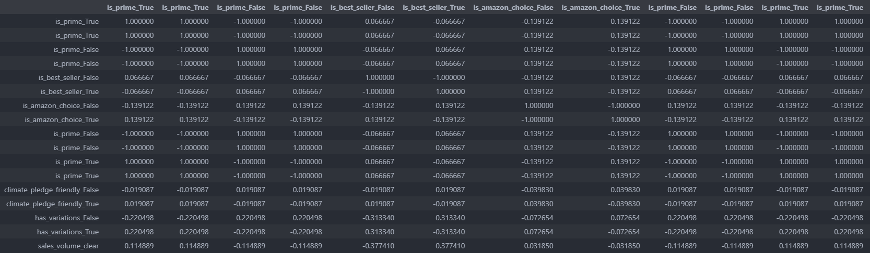

La variable con mayor relación es is_best_seller, en donde cuando es true(1) tiene una relación directa con sales_volume, es decir, cuando un producto es best_seller hace que tenga mayor volumen de ventas.

Y cuando es false(0) tiene una relación inversa, es decir, cuando un producto no es un best_seller impacta en que este tenga menor volumen de ventas.